Nombre de la Empresa:
Dirección:
N.I.F.:

Nombre del Cliente:
Dirección:
N.I.F.:

Fecha:……………………………………………
Nº de Factura:……………………………….

Referencia | Descripción | Cantidad | Precio | Importe
xxxx
xxxx
xxxx
xxxx
xxxx
xxxx
Dxxxx |  | - |  | -
Dxxxx |  | - |  | -
Dxxxx |  | - |  | -
Dxxxx |  | - |  | -
Dxxxx |  | - |  | -
Dxxxx |  | - |  | -

FACTURA RECTIFICATIVA
El motivo de la devolución es …………………………………………………………………………………………………….
………………………………………………………………………………………………………………………………………………….
La presente factura modifica la factura de la Serie……………………………………………………………………..
Base imponible
I.V.A. 18%
Total Factura

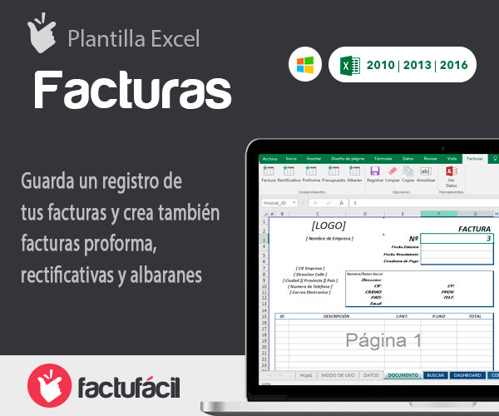
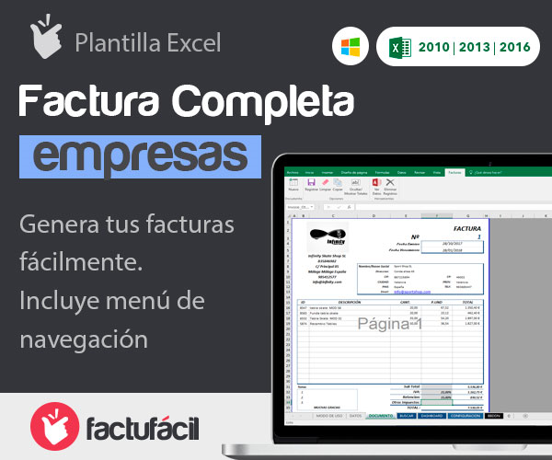
Ver plantilla premium
Ver plantilla premium

